- Mise en situation

Présentation :
Certaines machines à tisser permettant de fabriquer des tissus de grande largeur (0,9m, 1,10m et 1,60m) sont munies d’un système pneumatique assurant le maintien et la reprise des fils de trame entre chaque passage à travers le fil de chaîne. Ce système breveté est installé de chaque coté du tissus.

Description :

1 | Bobine de fil de trame | 6 | Buses-relais
2 | Prédélivreur de trame | 7 | Buse d’aspiration pour la tension de la trame
3 | Pince-trame | 8 | Peigne
4 | Buse principale de propulsion | 9 | Casse-trame opto électrique (contrôle de la présence de fil de trame)
5 | Confineur

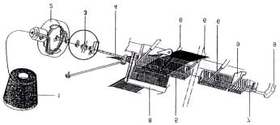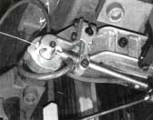

Pince-trame (côté gauche).

Pincement du fil de trame :
L’air comprimé admis dans le corps (1) déforme les membranes (11) et (3) qui provoquent l’écartement axial de la coupelle mobile (6) par rapport à la coupelle fixe (4). Le fil de trame s’insérant entre les deux coupelles est coincé lorsque l’air comprimé est échappé du corps, provoquant le resserrement de la coupelle mobile (6) contre la coupelle (4) grâce au ressort (8).

- Travail à réaliser

  - Compléter les colonnes du tableau document Dr1

A l’aide de la nomenclature et du cours, compléter le tableau du document Dr1.

Pour les matières plastiques et élastomères, ne pas remplir la colonne « composition ».

  - Donner la désignation normalisée

Acier faiblement allié avec 0,51% de Carbone, 1% de Chrome et 0,1% de Vanadium :
………………………………………………………………………………………...…………...

Acier fortement allié avec 0,02 % de carbone, 18 % de chrome et 8% de nickel :
………………………………………………………………………………………...……………

Alliage d’aluminium comprenant 1% de Magnésium et un faible pourcentage de Silicium
………………………………………………………………………………………...……………

Maillechort (alliage de Cuivre) comprenant 10% de Nickel et 27% de Zinc :
………………………………………………………………………………………...……………

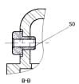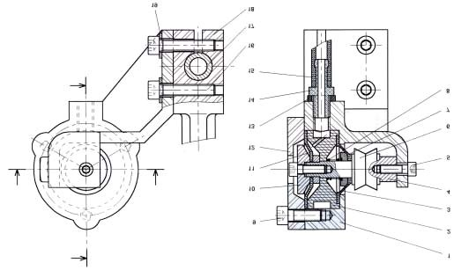A

B
B
A
A-A
B-B
20 | 1 | Guide-fil | Céramique
19 | 2 | Rondelle M4 |  | NF E 25-514
18 | 1 | Support buse
17 | 1 | Axe de fixation | E 335
16 | 2 | Vis CHC M4-20 |  | NF E 25-125
15 | 1 | Tube pour air comprimé 4-6 | PA 11 | Rylsan
14 | 1 | Embout | Cu Zn 20
13 | 1 | Rondelle | Fibre
12 | 1 | Couvercle | EN AB-43000 [Al Si 10 Mg] | Moulé sous pression
11 | 1 | Membrane | NBR | Perbunan
10 | 1 | Rondelle arrière | C22
09 | 3 | Vis CHC M4-12 |  | NF E 25-125
08 | 1 | Ressort | C65
07 | 1 | Rondelle avant | C 22
06 | 1 | Coupelle mobile | C35 | 65 HRC chromé
05 | 2 | Vis CHC M3-10 |  | NF E 25-125
04 | 1 | Coupelle fixe | C 35 | 65 HRC chromé
03 | 1 | Membrane avant | NBR | Perbunan
02 | 1 | Centreur | PA 6/6 | Polyamide
01 | 1 | Corps | EN AB-43000 [Al Si 10 Mg] | Moulé sous pression
Rep | Nb | Désignation | Matière | Observation
PINCE-TRAME DE MACHINE TEXTILE |  |  |  |  | Echelle 1,125 : 1

Rep | Désignation | Hachures | Code Matière | Nature de l’alliage | Composition | Justification du choix du matériau
1 | Corps
2
3
4
14
17
Document Dr1

